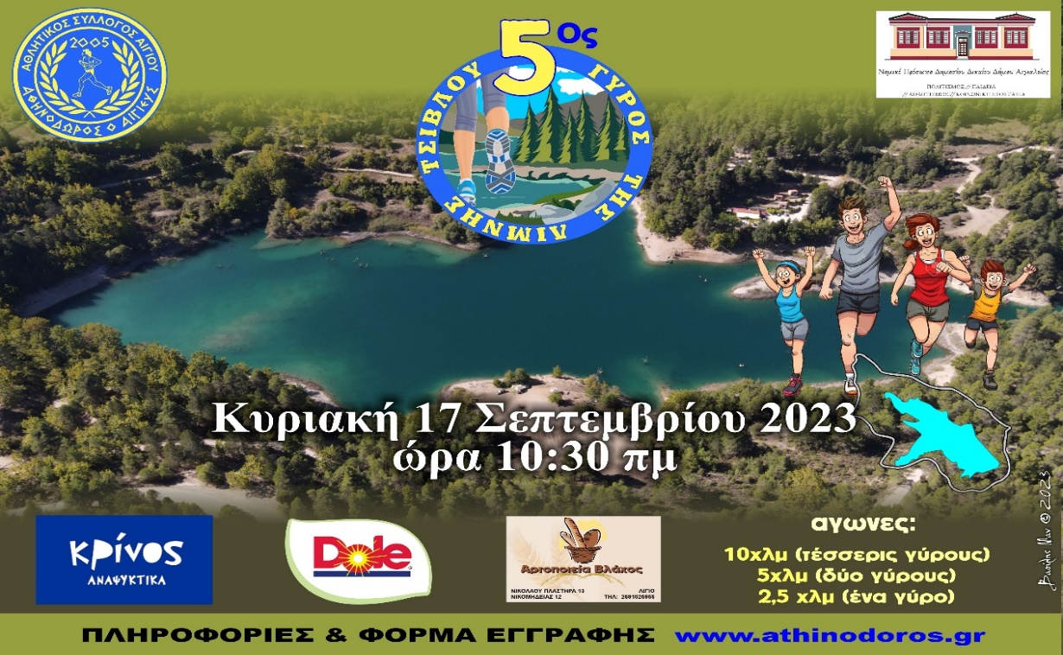
ΥΠΕΥΘΥΝΗ ΔΗΛΩΣΗ ΚΗΔΕΜΟΝΑ (για τη συμμετοχή ανηλίκου)
Ο/Η κάτωθι υπογεγραμμένος/η............................................................................................................... του.....................................................
κηδεμόνας του/της ………………………………………………………………….........................................................................
δηλώνω υπεύθυνα ότι συμφωνώ με το περιεχόμενο της προκήρυξης του αγώνα «5^{ος} Γύρος της Λίμνης Τσιβλού» και επιτρέπω στο παιδί μου να συμμετάσχει στον αγώνα δρόμου που επέλεξε, με απόλυτη προσωπική μου ευθύνη, έχοντας προβεί στις απαραίτητες ιατρικές εξετάσεις και έχοντας κάνει τον απαραίτητο καρδιολογικό έλεγχο. Δηλώνω ότι τα παραπάνω στοιχεία της είναι απολύτως αληθή. Παραιτούμαι από κάθε απαίτηση εναντίον των διοργανωτών του «αγώνα» για τυχόν σωματική ή άλλη βλάβη ή ζημιά από οποιαδήποτε αιτία. Συναινώ δε στην ελεύθερη χρήση του ονόματος, φωτογραφίας ή βίντεο του παιδιού μου από τον εν λόγω διοργανωτή, τα Μέσα Μαζικής Ενημέρωσης και τον ΣΕΓΑΣ για προωθητικούς σκοπούς του αγώνα.

ΗΜΕΡΟΜΗΝΙΑ

............. /........./ 202

(ονοματεπώνυμο / υπογραφή)

